Budowle Europy

Uczniowie klasy 7a na lekcji plastyki odtworzyli architekturę znanych budowli europejskich. Głównym założeniem projektu było poznawanie budowli z Europy i rozwijanie zainteresowania architekturą poprzez rekonstrukcję dzieła przez uczniów oraz przedstawienie informacji i ciekawostek o budowlach.
Uczniowie pracując w grupach przedstawili :

• Krzywa Wieża – Piza
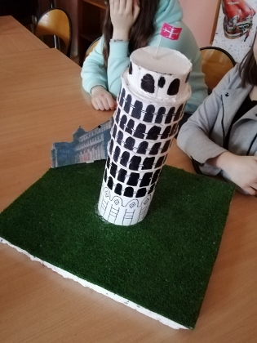

• Big Ben – Londyn
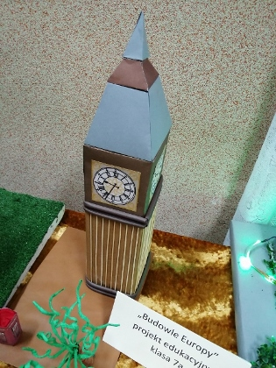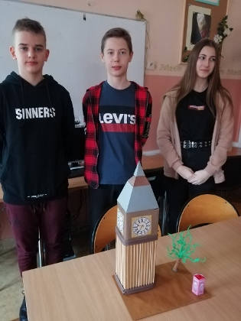

• Pałac Kultury i Nauki – Warszawa

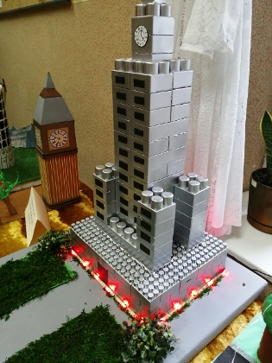
• Łuk Triumfalny - Paryż

